CENTRO DE EDUCAÇÃO INFANTIL ESTRELINHA AZUL
ÁGUA DOCE – SC
AULAS DE EDUCAÇÃO FÍSICA
PROFESSORA: THIARA SOSTER
MATERNAL I e II (MANHÃ E TARDE) 30, 02 e 04/12/2020 (executar as atividades com o que tem em casa, filmar e encaminhar no privado)
Segunda - feira  Dia 30 | Quarta-feira  Dia 02 | Sexta-feira  Dia 04
Caminhar em cima de caixas de ovos.  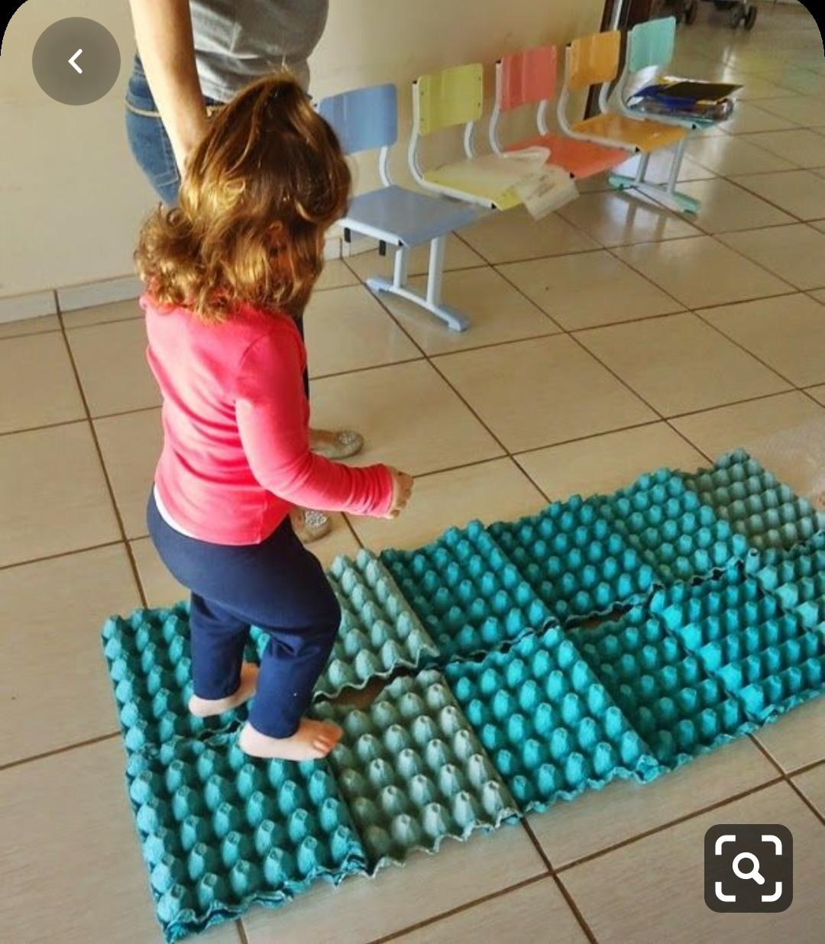 | Levar os carrinhos no percurso desenhado.  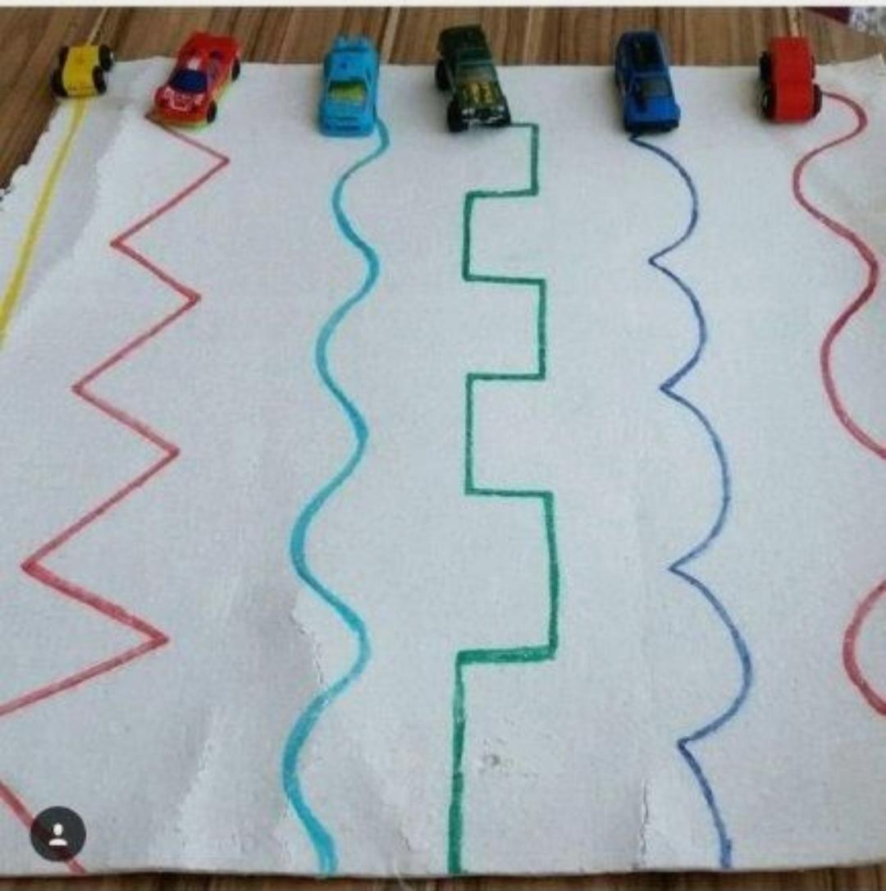 | Furar a caixa de ovo e fazer com que a criança coloque cotonetes nos buracos.  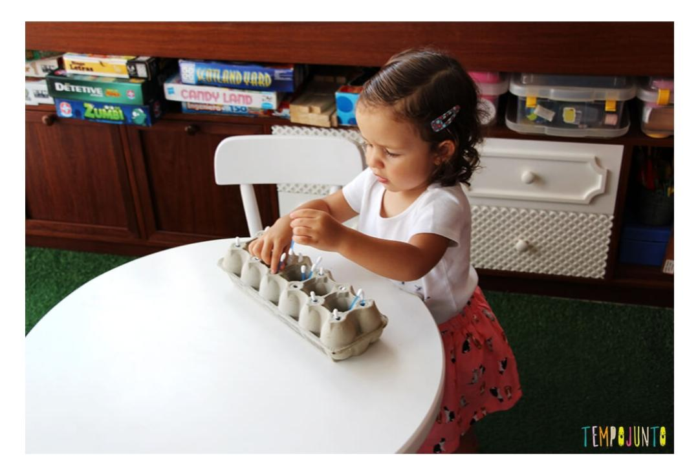
Olá Crianças...A profe. está com muita saudade. E para amenizar essa saudade quero receber fotos e vídeos! Beijos da Profe. Thiara
Divirtam-se com as atividades!!! FELIZ NATAL!!!

